NOMOR: W3-A/3313/KP.05.8/12/2021

MEMBERIKAN APRESIASI KEPADA
PENGADILAN AGAMA MANINJAU
SEBAGAI
PERINGKAT 1

PENGHAPUSAN ARSIP PERKARA TERBAIK
PENGADILAN AGAMA SE SUMATERA BARAT TAHUN 2021

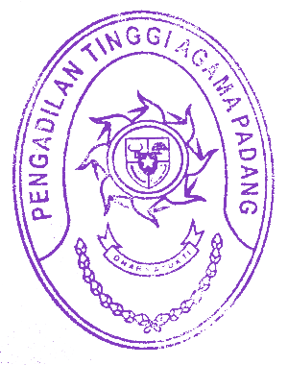
PADANG, 17 DESEMBER 2021
KETUA PENGADILAN TINGGI AGAMA PADANG

DRS. H. ZEIN AHSAN, M.H.
NIP. 195508261982031004

